แนวทางปฏิบัติ ตามมาตรฐาน 9+1 ข้อ (2P Safety: SIMPLE ) |  | หน้าที่ 1/.............
แนวทางปฏิบัติเลขที่ : BKLH– WI-……………………………… |  | วันที่เริ่มใช้....................  ฉบับแก้ไข........./...........
เรื่อง: Hand Hygiene : I1 |  | ..................................  (นางสาวนิตยา จิณารักษ์)  ศูนย์คุณภาพ
หน่วยงาน : IC  กลุ่มงานการพยาบาล | หน่วยงานที่เกี่ยวข้อง ทุกหน่วยงาน
Owner : นางอารักษ์ พระสว่าง  เลขาฯทีม IC |  | ผู้อนุมัติ  ..............................  (นายปราโมทย์ ศรีแก้ว)  ผู้อำนวยการโรงพยาบาลบึงโขงหลง
- คำจำกัดความ (Definitions) Hand Hygiene
การปฏิบัติเพื่อลดจำนวนเชื้อจุลชีพที่อยู่บนมือโดยการถูมือด้วยแอลกอฮอล์ หรือล้างมือ
ด้วยสบู่หรือสบู่ผสมน้ำยาทำลายเชื้อ
(Any action of hygienic hand antisepsis in order to reduce transient microbial flora,
generally performed either by hand rubbing with an alcohol-based formulation or
hand washing with plain or antimicrobial soap and water- WHO
- เป้าหมาย (Goals)
บุคลากรทำความสะอาดมืออย่างถูกต้องและเป็นนิสัยเมื่อทำการตรวจหรือรักษาพยาบาลผู้ป่วย
- เหตุผลที่ทำ (Why)
การแพร่กระจายเชื้อในโรงพยาบาลส่วนใหญ่เกิดจากการสัมผัสทั้งทางตรงและทางอ้อมโดยเฉพาะจาก
มือของบุคลากรผู้ให้การรักษาพยาบาลผู้ป่วย ทำให้เกิดการติดเชื้อในโรงพยาบาลการทำความสะอาดมืออย่างถูกวิธีเป็นวิธีการป้องกันการแพร่กระจายเชื้อในโรงพยาบาลที่มีประสิทธิภาพ สามารถลดอัตราการติดเชื้อของผู้ป่วยในโรงพยาบาล รวมทั้งลดโอกาสที่บุคลากรจะติดเชื้อจากผู้ป่วย และลดความสูญเสียที่จะเกิดขึ้นจากการติดเชื้อในโรงพยาบาล
- กระบวนการจัดทำ (Process)
โรงพยาบาลได้ดำเนินการเพื่อให้บุคลากรตระหนักถึงความสำคัญและมีการปฏิบัติใน
การทำความสะอาดมืออย่างถูกต้องและเป็นนิสัย โดยอาจดำเนินการตามยุทธศาสตร์ของ
องค์การอนามัยโลก ดังนี้
- จัดทำเรื่อง Hand Hygiene เป็นยุทธศาสตร์ของโรงพยาบาลและเป็นนโยบายหลักของงานป้องกันและควบคุมการติดเชื้อในโรงพยาบาลและได้ประชาสัมพันธ์ให้ทุกหน่วยงานรับทราบ
- สร้างระบบที่เอื้ออำนวยให้บุคลากรทำความสะอาดมือได้โดยสะดวกและเข้าถึงการล้างมือได้ง่าย สนับสนุนอุปกรณ์ที่จำเป็นในการทำความสะอาดมืออย่างเพียงพอเช่น อ่างล้างมือ ผ้าเช็ดมือ แบบผ้าและ แบบกระดาษ น้ำยาล้างมือแบบสบู่และสบู่ผสมน้ำยาทำลายเชื้อ แอลกอฮอล์เจล ติดตั้งที่ปลายเตียงผู้ป่วยทุกเตียงและ รถ Treatment มีใช้อย่างเพียงพอ
3) ให้ความรู้กับบุคลากรเรื่อง Hand Hygiene และมีการฝึกปฏิบัติให้เข้าใจและถูกต้องเป็นประจำทุกปี
4) มีระบบประเมินและติดตามการล้างมืออย่างถูกต้องของบุคลากรกลุ่มที่ให้การพยาบาลผู้ป่วยและกลุ่มสนับสนุนโดย ICWN เป็นประจำทุกเดือนในกลุ่มให้การพยาบาลผู้ป่วยและติดตามการล้างมือในกลุ่มสนับสนุน ปีละ 1 ครั้งและให้ข้อมูลย้อนกลับอัตราการทำความสะอาดมือทั้งในภาพรวมของหน่วยงาน
5) จัดทำแผ่นป้ายเชิญชวน/เตือน/ให้ความรู้เรื่องการทำความสะอาดมือติดไว้ในสถานพยาบาล และป้ายล้างมือทุกจุดทีมีน้ำยาล้างมือ
6) มีการรณรงค์วันล้างมือโลก เป็นประจำทุกปี ในบุคลากร และผู้มารับบริการ
- ระบบการฝึกอบรม (Training)
- ฝึกอบรมเชิงปฏิบัติการให้บุคลากรมีความรู้เรื่องความสำคัญของการทำความสะอาดมือ ข้อ
บ่งชี้ของการทำความสะอาดมือ (5 moments for hand hygiene) ได้แก่ ก่อนการสัมผัส
ผู้ป่วย ก่อนทำหัตถการปลอดเชื้อรวมทั้งการผสมยาสำหรับให้ทางหลอดเลือด หลังสัมผัส
สารคัดหลั่งจากร่างกาย (body fluid) ของผู้ป่วย หลังสัมผัสผู้ป่วย และหลังสัมผัสสิ่งแวดล้อม
รอบตัวผู้ป่วยโดยยึดหลักการล้างมือ แบบ 7 ขั้นตอน
การทำความสะอาดมือโดยใช้หลัก 5 Moments ขององค์การอนามัยโลก
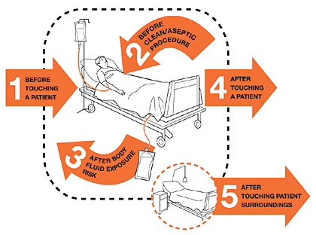
Moment 1: ก่อนสัมผัสตัวผู้ป่วย
Moment 2: ก่อนทำหัตถการที่สะอาด ปราศจากเชื้อหรือสัมผัสกับอุปกรณ์ที่จะสอดใส่เข้าร่างกายผู้ป่วย
Moment 3: หลังสัมผัสสารคัดหลั่งจากผู้ป่วย
Moment 4: หลังสัมผัสผู้ป่วย
Moment 5: หลังสัมผัสสิ่งแวดล้อมรอบตัวผู้ป่วย

ขั้นตอนการทำความสะอาดมือ
ประสิทธิภาพของการทำความสะอาดมือขึ้นอยู่กับหลายปัจจัยได้แก่ ปริมาณน้ำยาทำลายเชื้อที่ใช้โดยปกติใช้ประมาณ 3-5 มิลลิลิตรต่อการฟอกมือ ระยะเวลาในการฟอกมือนานพอที่จะทำให้น้ำยาทำลายเชื้อออกฤทธิ์ทำลายเชื้อจุลชีพบนมือ การล้างสบู่หรือน้ำยาทำลายเชื้อออกให้หมดและการเช็ดมือให้แห้งเป็นขั้นตอนที่สำคัญอีกขึ้นหนึ่ง นอกจากนี้ในกรณีที่ก๊อกน้ำไม่สามารถใช้ข้อศอก เข่าหรือเท้าในการเปิด-ปิดได้ ควรใช้ผ้าเช็ดมือหรือกระดาษเช็ดมือในการปิดก๊อกน้ำเพื่อป้องกันการปนเปื้อน สำหรับขั้นตอนการทำความสะอาดมือมีดังนี้
- ควรยืนห่างจากอ่างล้างมือเพื่อป้องกันมิให้เสื้อผ้าสัมผัสกับอ่างล้างมือ
- ถอดแหวน นาฬิกาและเครื่องประดับออกก่อนล้างมือ เพื่อช่วยให้สามารถล้างมือได้อย่างทั่วถึงทุกซอกทุกมุม
- ล้างมือด้วยน้ำสะอาดให้มือเปียกทั่ว ใช้สบู่หรือสบู่ผสมน้ำยาทำลายเชื้อประมาณ 3-5 มิลลิลิตรฟอกฝ่ามือ โดยใช้ฝ่ามือถูกัน ใช้ฝ่ามือถูหลังมือทั้งสองข้าง กางนิ้วมือออกถูง่ามนิ้วมือ ฟอกหัวแม่มือทั้งสองข้างและนิ้วมือทุกนิ้ว ใช้ปลายนิ้วถูฝ่ามือทั้งสองข้าง ถูรอบข้อมือทั้งสองข้าง ระยะเวลาในการฟอกและถูมือนานอย่างน้อย 10 -30 วินาที
- ล้างมือด้วยน้ำสะอาดจนหมดคราบสบู่หรือน้ำยาทำลายเชื้อ
- เช็ดมือให้แห้งด้วยผ้าสะอาดหรือกระดาษเช็ดมือ ใช้ผ้าสะอาดหรือกระดาษเช็ดมือปิดก๊อกน้ำเพื่อป้องกันไม่ให้มือที่สะอาดสัมผัสก๊อกน้ำ
ข้อควรปฏิบัติในการทำความสะอาดมือคือ ต้องล้างให้ทั่วทุกส่วนของมือเพื่อขจัดสิ่งสกปรก และเชื้อโรคออกจากมือ ล้างมือด้วยน้ำสะอาดจนคราบสบู่หรือน้ำยาทำลายเชื้อออกจนหมด แล้วเช็ดมือให้แห้งด้วยผ้าสะอาดหรือกระดาษเช็ดมือ จากนั้นใช้ผ้าหรือกระดาษที่เช็ดมือปิดก๊อกน้ำ เพื่อไม่ให้มือที่ทำความสะอาดเรียบร้อยแล้วสัมผัสกับก๊อกน้ำที่อาจมีเชื้อโรคปนเปื้อน รวมระยะเวลาทั้งสิ้นอย่างน้อย 40-60 วินาที

ขั้นตอนการทำความสะอาดมือ (Hand washing)

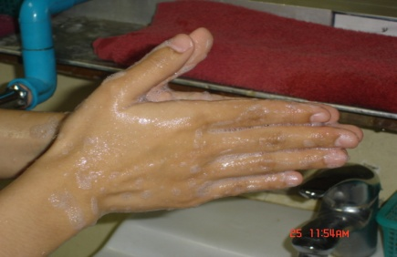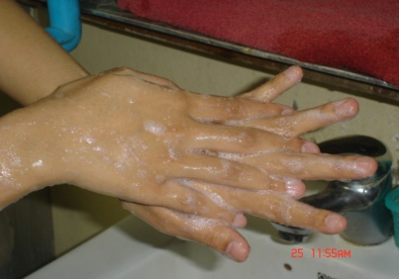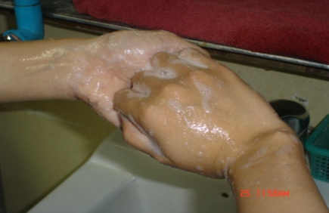
3. ฟอกนิ้วและ
4. ฟอกนิ้วและข้อนิ้วด้านหลัง
3. ฟอกหลังมือและง่ามนิ้วมือด้านหลัง
1.และ 2.ฟอกฝ่ามือและง่ามนิ้วมือด้านหน้า
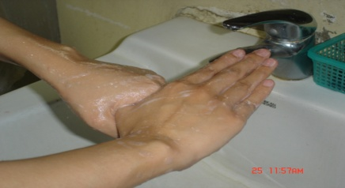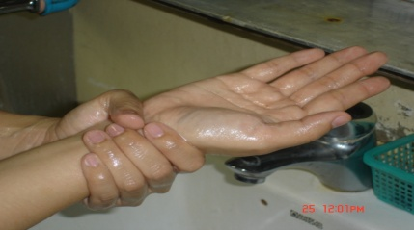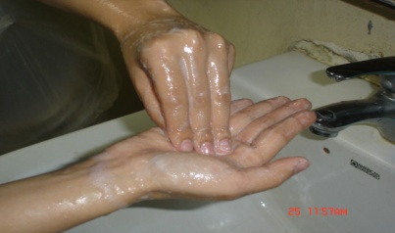

5. ฟอกนิ้วหัวแม่มือ 6. ฟอกปลายนิ้วบนฝ่ามือ 7. ฟอกรอบข้อมือ

การทำความสะอาดมือ แบ่งตามวัตถุประสงค์ ได้ 3 วิธีคือ
1.Normal hand washing เป็นการล้างมือเพื่อขจัดสิ่งเปรอะเปื้อน ฝุ่นละออง เหงื่อไคลบนมือออก เพื่อให้มือสะอาดโดยการฟอกมือด้วยน้ำและสบู่นานอย่างน้อย 10 วินาที แล้วล้างด้วยน้ำสะอาด เช็ดมือให้แห้งด้วยผ้าเช็ดมือที่สะอาดและแห้งหรือด้วยกระดาษเช็ดมือการล้างมือวิธีนี้ช่วยขจัดสิ่งสกปรกและเชื้อจุลชีพที่อยู่บนมือชั่วคราวออก ล้างมือวิธีนี้ ก่อนและหลังสัมผัสผู้ป่วยแต่ละราย ก่อนการเตรียมยาให้ผู้ป่วย ก่อนป้อนอาหารให้ผู้ป่วย
2.Hygienic hand hygiene เป็นการทำความสะอาดมือเมื่อต้องการขจัดเชื้อจุลชีพชั่วคราวบนมือ ซึ่งอาจเกิดจากการสัมผัสสารคัดหลั่งจากร่างกายผู้ป่วย หรือเครื่องมือแพทย์ สิ่งของเครื่องใช้ของผู้ป่วยที่มีการปนเปื้อนเชื้อเพื่อป้องกันการแพร่กระจายเชื้อจากมือของบุคลากรทำความสะอาดมือด้วยวิธีนี้เมื่อให้การดูแลผู้ป่วยที่เสี่ยงต่อการติดเชื้อสูง ได้แก่ทารก ผู้ป่วยที่มีภูมิต้านทานต่ำ ผู้ป่วยซึ่งอยู่ห้องแยกหรือผู้ป่วยที่มีการติดเชื้อรุนแรงและเมื่อต้องการสอดใส่เครื่องมือแพทย์เข้าสู่ร่างกายผู้ป่วยทำความสะอาดมือด้วยน้ำยาทำลายเชื้อ เช่น chlorhexidine gluconate 4% iodophor 7.5% โดยฟอกมืออย่างทั่วถึง นานอย่างน้อย 30 วินาทีแล้วล้างด้วยน้ำสะอาดเช็ดมือให้แห้ง ด้วยผ้าสะอาด หรือกระดาษเช็ดมือ
3.Surgical hand antisepsis เป็นการทำความสะอาดมือ เพื่อขจัดเชื้อจุลชีพซึ่งอยู่ชั่วคราวบนมือและลดจำนวนเชื้อจุลชีพประจำถิ่นบนมือเพื่อเตรียมทำหัตถการ ได้แก่การผ่าตัด การทำคลอด การทำความสะอาดด้วยวิธีนี้จะต้องล้างมือด้วยน้ำยาทำลายเชื้อโดยฟอกมือ แขน จนถึงข้อศอกให้ทั่วเป็นเวลานาน 3-5 นาที ล้างมือด้วยน้ำสะอาดและเช็ดมือให้แห้งด้วยผ้าปราศจากเชื้อ
การใช้ Alcohol-based hand rub
แอลกอฮอล์เป็นน้ำยาทำลายเชื้อจากธรรมชาติที่สามารถทำลายเชื้อได้ในเวลาอันรวดเร็วโดยไม่ต้องใช้น้ำ ระเหยได้ง่ายไม่มีสารตกค้างบนผิวหนัง Alcohol-based hand rub สามารถทำลายเชื้อจุลชีพที่เป็นสาเหตุทำให้เกิดโรคได้ร้อยละ 99.99 ภายในระยะเวลาน้อยกว่า 15 วินาที สำหรับข้อบ่งชี้ของการใช้ Alcohol-based hand rub ควรใช้เมื่อ
1. มือไม่เปื้อน
2. ก่อนและหลังให้การพยาบาลผู้ป่วยแต่ละราย
3. ก่อนสวมถุงมือปราศจากเชื้อ
4. หลังสัมผัสสิ่งแวดล้อมรอบๆ ผู้ป่วย หรือวัสดุอุปกรณ์ทางการแพทย์ที่อยู่บริเวณเตียงผู้ป่วย
5. ก่อนสวมและก่อนถอดถุงมือ
6. ก่อนและหลังสัมผัสบาดแผล สายสวนปัสสาวะหรืออุปกรณ์อื่นๆ ที่สอดใส่เข้าสู่ร่างกายผู้ป่วย
วิธีการใช้ Alcohol-based hand rub
1. ใช้แอลกอฮอล์ปริมาณ 3-5 มิลลิลิตรใส่ฝ่ามือ (พิจารณาปริมาณตามคำแนะนำของบริษัท)
2. ถูแอลกอฮอล์ให้ทั่วฝ่ามือ หลังมือ นิ้วมือ ซอกนิ้วมือ ปลายนิ้ว และรอบข้อมือ จนครบตามขั้นตอนการทำความสะอาดมือ 7 ขั้นตอน รอจนกระทั่งแอลกอฮอล์ระเหยแห้งใช้เวลาประมาณ 20-30 วินาที
ข้อปฏิบัติอื่นๆ ที่เกี่ยวข้องกับการทำความสะอาดมือ
1. การสวมถุงมือไม่สามารถแทนการล้างมือได้ แม้ว่าจะสวมถุงมือก็มีความจำเป็นต้องทำความสะอาดมือทุกครั้งหลังถอดถุงมือ
2. การทำเล็บได้แก่ การทาสีเล็บ การต่อเล็บ การใส่เล็บปลอมและการไว้เล็บยาวเกิน ¼ นิ้ว ก่อให้เกิดการปนเปื้อนของเชื้อจุลชีพเพิ่มมากขึ้น ดังนั้นไม่ควรทาสีเล็บ ต่อเล็บ ทำเล็บปลอมหรือไม่ควรไว้เล็บยาวเกิน ¼ นิ้วการใส่แหวนทำให้เกิดการปนเปื้อนเชื้อจุลชีพบนมือมากขึ้นและอาจล้างออกไม่หมด ดังนั้นไม่ควรใส่แหวนขณะปฏิบัติงาน
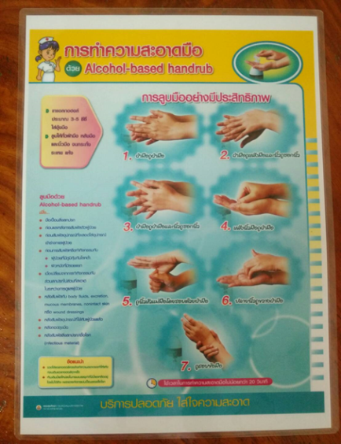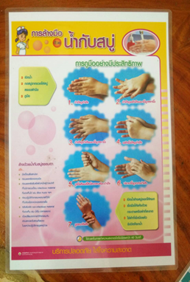

- ระบบติดตาม (Monitoring)
1.ติดตามอัตราการทำความสะอาดล้างมืออย่างถูกในหน่วยงานที่ให้การพยาบาลผู้ป่วยตามหลัก 5 moment และ 7 ขั้นตอน เป็นประจำทุกเดือน
2.ติดตามอัตราการล้างมืออย่างถูกต้อง 7 ขั้นตอน หน่วยงานสนับสนุน ปี ละครั้ง โดยให้ มีการสอบล้างมือ3.นำข้อมูลที่ได้นำไปวิเคราะห์แต่ละ Moment เสนอในรูปแบบ control chart คืนข้อมูลให้กับหน่วยงานที่เกี่ยวข้อง คณะกรรมการ ICC คณะกรรมการบริหารโรงพยาบาล เดือนละ 1 ครั้ง
4.ติดตามปริมาณการใช้น้ำยาล้างมือ การใช้ผ้าเช็ดมือ กระดาษเช็ดมือ ปี ละ 1 ครั้ง
- ข้อควรระวัง (Pitfall)
บุคลากรมีการปฏิบัติในการทำความสะอาดมือน้อยใน moment ก่อนสัมผัสผู้ป่วย หลังสัมผัสผู้ป่วย และสัมผัสสิ่งแวดล้อม เนื่องจากมีภาระงานมาก มีความเร่งรีบ
- แอลกอฮอล์เจลแห้งช้า ไม่สะดวกต่อการปฏิบัติงานที่เร่งรีบ
- ผ้าเช็ดมือไม่เพียงพอด้วยข้อจำกัดของงบประมาณการจัดซื้อ
- แอลกอฮอล์เจล ขาดตลาดช่วงที่มีการระบาดของโรคอุบัติใหม่ ใช้แอลกอฮอล์ชนิดน้ำแทน
แอลกออล์เจลไม่สามารถควบคุมประสิทธิภาพในการฆ่าเชื้อของแอลกอฮอล์ชนิดน้ำได้
- บุคลากรไม่ปฏิบัติตามแนวทางการล้างมือ ครบ 5 moment 7 ขั้นตอน
- คืนข้อมูลการล้างมือให้หน่วยงานยังไม่ต่อเนื่อง
- มาตรฐาน HA /ที่เกี่ยวข้อง
การปฏิบัติตามแนวทางข้างต้น คือการปฏิบัติตามมาตรฐาน โรงพยาบาลและบริการ
สุขภาพ ฉบับที่ 4 ตอนที่ II หมวดที่ 4 ข้อ 4.2 ก. การป้องกันการติดเชื้อทั่วไป (1)
- อ้างอิง (Reference)
ศูนย์ควบคุมและป้องกันโรค (Center for Disease Control and Prevention; CDC)
อะเคื้อ อุณหเลขกะ.(2560).แนวทางการป้องกันและควบคุมการติดเชื้อในโรงพยาบาล.เชียงใหม่:โรงพิมพ์มิ่งเมือง
สุวรรณชัย วัฒนายิ่งเจริญชัยและคณะ.(2563).แนวปฏิบัติเพื่อป้องกันและควบคุมการติดเชื้อในโรงพยาบาล.กรุงเทพมหานคร:อักษรกราฟฟิคแอนด์ดีไซด์

